[요약] - 가구 포장용기(종이 박스) 표기사항 관련 의견

■ 762mm 이상의 가정용 서랍정 및 사무용 파일링 캐비닛
◎ 공급자적합성확인 표시: KC 인증
◎ 용품 사용으로 발생할 수 있는 잠재적 위해사항 명시
* 제품 또는 포장에 표시 가능

■ 가죽제품, 가구(762mm 이상의 가정용 서랍정 및 사무용 파일링 캐비닛은 제외), 침대 매트리스, 합성수지제품
◎ 전기생활용품안전법상 각 제품별 표시사항 표시
예) 품명, 외형치수, 구조부재, 표면가공, 제조연월, 제조자명, 수입자명, 주소 및 전화번호, 제조국명, 취급상 주의사항 등
* 제품 또는 포장에 표시 가능

■ 수입품
◎ 원산지 표시
* 제품에 표기하는 것이 원칙이나, 예외적인 경우(해당 물품에 원산지를 표시하는 것이 불가능한 경우 등) 포장에 원산지를 표시

■ 아동용 이단침대, 유아용 의자, 유아용 침대
◎ 안전확인표시: KC인증
◎ 어린이의 생명ㆍ신체에 미치는 영향에 관하여 주의 또는 경고의 표시
* 제품 표면에 붙이는 것이 원칙이나, 표면에 붙이는 것이 곤란한 경우 예외적으로 최소 포장마다 표시

■ 아동용 이단침대, 유아용 의자, 유아용 침대를 제외한 어린이제품
◎ 공급자적합성표시: KC인증
◎ 어린이의 생명ㆍ신체에 미치는 영향에 관하여 주의 또는 경고의 표시
* 제품 표면에 붙이는 것이 원칙이나, 표면에 붙이는 것이 곤란한 경우 예외적으로 최소 포장마다 표시
가구 포장용기(종이 박스) 표기사항 관련 의견

귀 팀에서는 가구 포장용기(종이 박스)에 법령상 표기하여야 하는 내용이 무엇인지에 대해 질의하셨습니다. 아래에서는 관련된 법령별로 제품에 요구되는 표시사항을 정리하여 말씀드리겠습니다.

본 사안에서 검토가 필요한 주요 법령은 다음과 같습니다.
1. 「전기용품 및 생활용품 안전관리법」
2. 「대외무역법」
3. 「자원의 절약과 재활용 촉진에 관한 법률」
4. 「어린이제품 안전 특별법」

- 「전기용품 및 생활용품 안전관리법」(이하 “전기생활용품안전법”)
동 법령에서는 제품을 다음의 여섯 가지 유형으로 구분하고, 유형별로 표시의무를 각각 달리 규정하고 있습니다.
전기생활용품안전법상 제품 구분
안전인증대상제품 | 안전기준준수대상생활용품
안전확인대상제품 | 어린이보호포장대상생활용품
공급자적합성확인대상제품 | 안전성검사대상전기용품

당사는 이 중 공급자적합성확인대상제품 및 안전기준준수대상생활용품에 해당하는 제품을 생산, 유통하고 있는 것으로 보입니다.

- 공급자적합성확인대상제품
공급자적합성확인대상제품 중에는 “가구(높이 762mm 이상의 가정용 서랍장 및 사무용 파일링 캐비닛에 한함)”가 있습니다. 따라서 당사는 높이 762mm 이상의 가정용 서랍장 및 사무용 파일링 캐비닛에 대해서는 다음 두 가지 사항을 표시해야 합니다.

- 공급자적합성확인 표시(전기생활용품안전법 제25조 제1항)
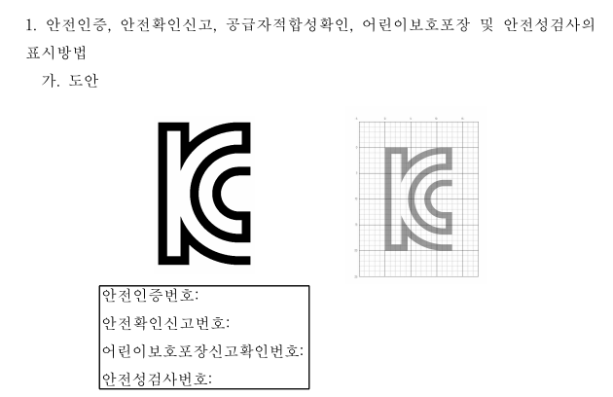
- 잠재적 위해사항 명시 (공급자적합성확인대상생활용품의 안전기준 제2조 제3항)
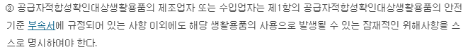

- 안전기준준수대상생활용품 (안전기준준수대상생활용품의 안전기준 제2조)
안전기준준수대상생활용품 중 당사가 생산, 유통하고 있는 제품은 다음과 같은 것으로 판단됩니다(단, 해당 판단은 법무팀의 자체적인 판단에 따른 것이며, 귀 팀에서 제품 특성을 고려하여 최종 검토 후 활용해 주시기 바랍니다).
※ 가죽제품(부속서3) / 가구(부속서5, 단, 높이 762mm 이상의 가정용 서랍장 및 사무용 파일링 캐비닛 제외) / 침대 매트리스(부속서 19) / 합성수지제품(부속서 24)

* 제품별 표시사항
* 가죽제품(부속서3 참조)
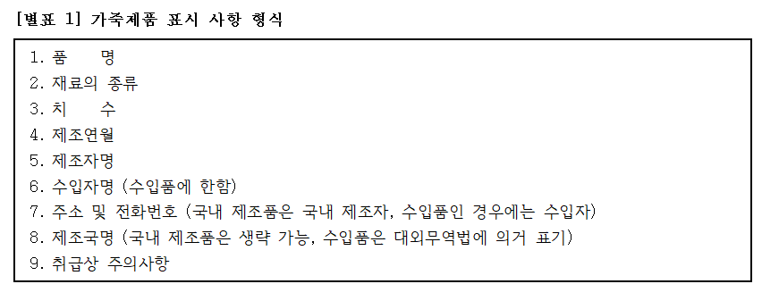
* 가구(부속서 4 참조)
- 책상 및 테이블
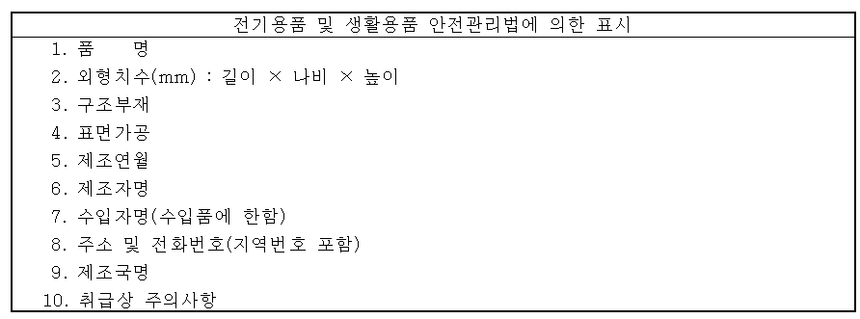
- 의자
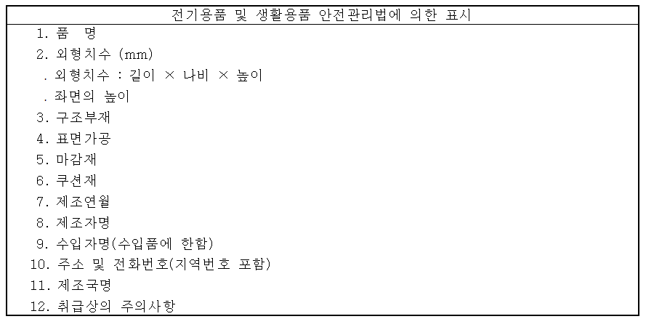
- 수납가구
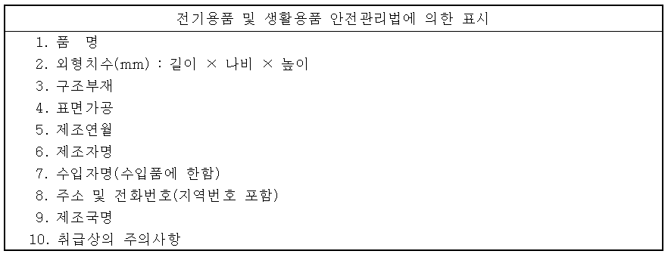
- 침대

- 이미지 삽입을 위한 여백 –

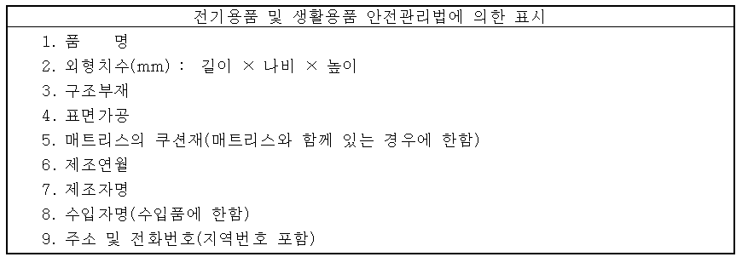
- 소파
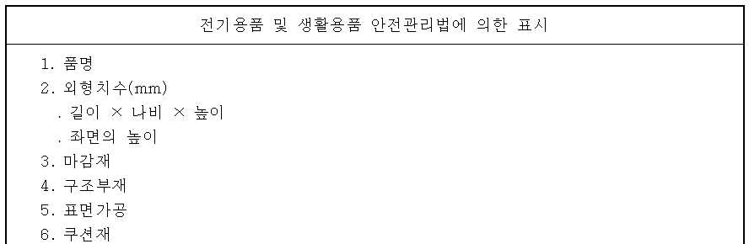
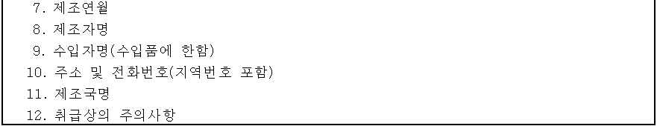
- 기타 가구류
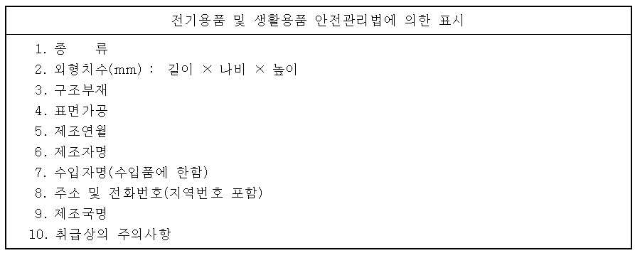

- 「대외무역법」
당사가 유통하는 제품이 수입품인 경우, 대외무역법 제33조 및 대외무역관리규정 제76조에 따라 아래와 같이 원산지 표시가 요구됩니다.
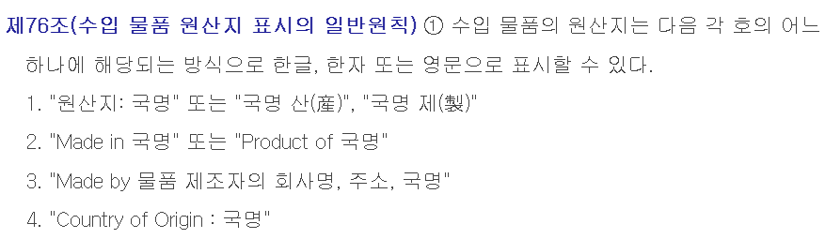
다만, 같은 규정 제85조 제8항에 따라 단순가공 제품의 경우에는 원산지 표시의무가 면제됩니다. 따라서 실제 가공 형태에 따라 표시 여부를 판단하셔야 합니다.
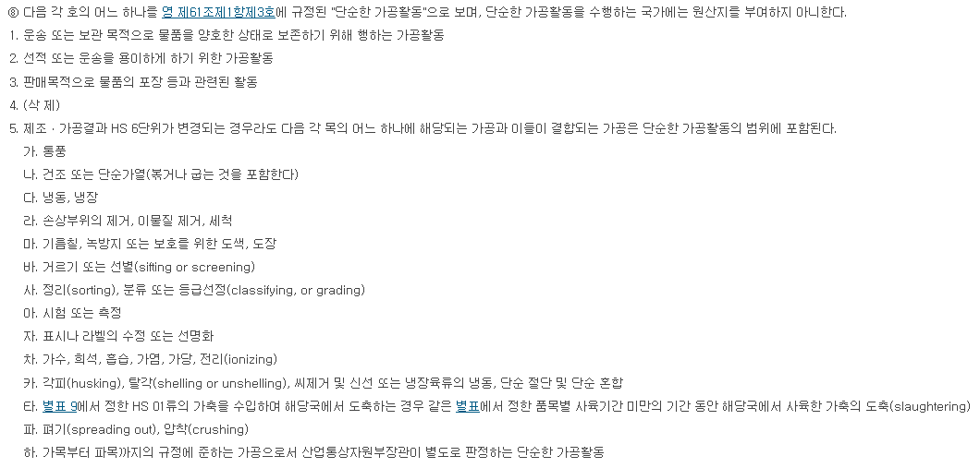

- 「자원의 절약과 재활용 촉진에 관한 법률」 (이하 “자원재활용법”)
자원재활용법 및 동법 시행령에 따르면 포장재의 종류 및 포장 대상품목이 아래 조건을 모두 충족하는 경우 분리배출 표시의무가 발생합니다.
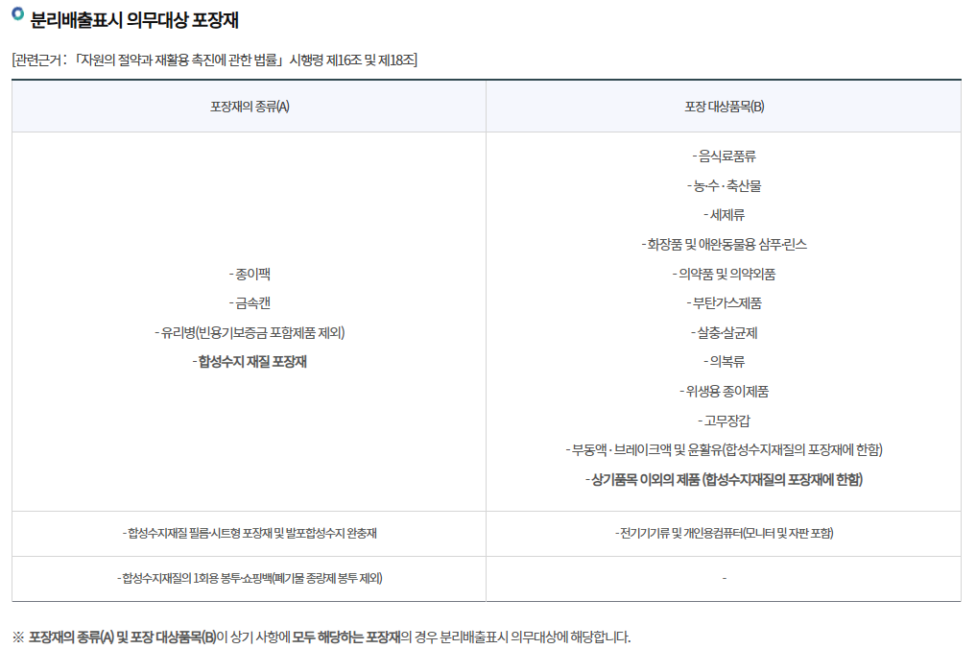

다만, 당사에서 주로 사용하는 종이박스 포장재는 해당 요건을 충족하지는 않는 것으로 보이므로 분리배출 표시의무 대상은 아닌 것으로 판단됩니다(한국환경공단 FAQ 참조).
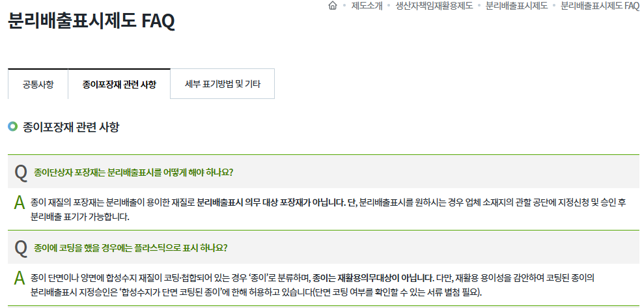

- 「어린이제품 안전 특별법」 (이하 “어린이제품법”)
동 법령에서는 제품을 다음 세 가지 유형으로 구분하고, 유형별로 표시방법이 상이합니다.
어린이제품법상 제품 구분
안전인증대상어린이제품 | 공급자적합성확인대상어린이제품
안전확인대상어린이제품 | -

당사는 이 중 안전확인대상어린이제품 및 공급자적합성확인대상어린이제품에 해당하는 제품을 생산, 유통하고 있는 것으로 보입니다.

- 안전확인대상어린이제품
- 안전확인표시
당사가 생산, 유통하는 제품 중 아동용 이단침대, 유아용 의자, 유아용 침대는 안전확인대상어린이제품이 해당하는 것으로 보입니다. 따라서 위 제품에는 다음과 같이 안전확인 표시가 필요합니다(동법 시행규칙 제2조 제2항 및 별표2 / 동법 시행규칙 제39조 및 별표 11).

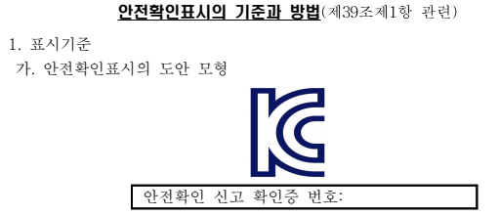

- 어린이제품주의, 경고표시
나아가, 당사는 안전확인표시와는 별도로 안전확인대상어린이제품이 어린이의 생명ㆍ신체에 미치는 영향에 관하여 주의 또는 경고의 표시를 하여야 합니다(어린이제품법 제23조 제5항, 동법 시행규칙 제39조 제2항 및 별표 8).

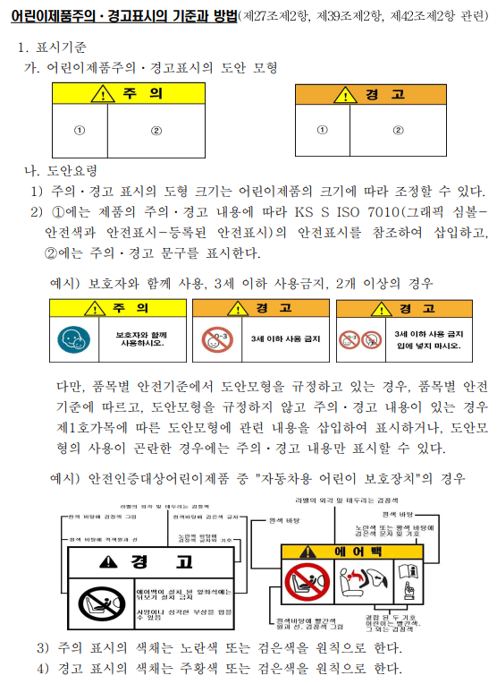
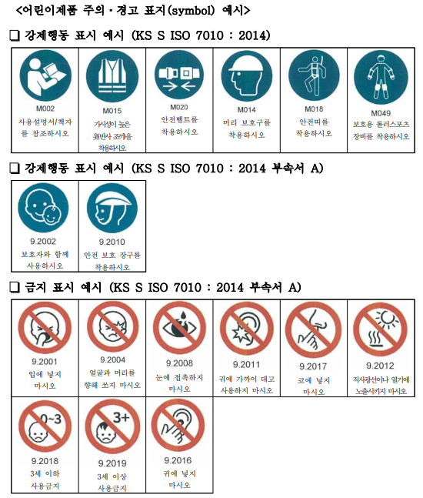

- 공급자적합성확인대상어린이제품 (법 제25조, 동법 시행규칙 제42조)
공급자적합성확인대상어린이제품이란 안전인증대상어린이제품 및 안전확인대상어린이제품을 제외한 어린이제품을 말하며 따라서 위에서 검토한 가구를 제외한 어린이용 가구에 대해서는 아래와 같이 공급자적합성표시를 하여야 합니다.

- 공급자적합성확인표시
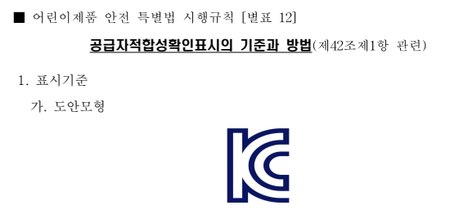

나아가, 해당 제품에는 공급자적합성확인표시와 별도로 공급자적합성확인대상어린이제품이 어린이의 생명, 신체에 미치는 영향에 관하여 주의 또는 경고의 표시를 하여야 합니다.
- 어린이의 생명ㆍ신체에 미치는 영향에 관하여 주의 또는 경고의 표시
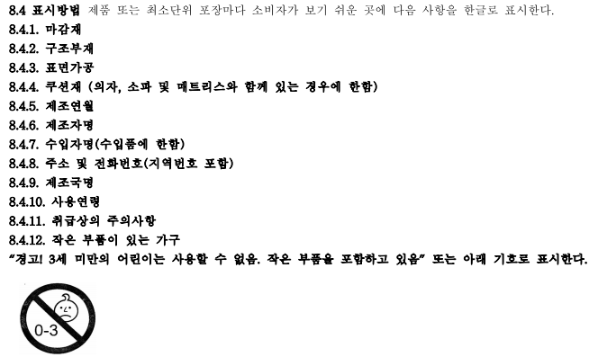

이상과 같이 관련 법령별로 요구되는 표시사항을 정리해드렸습니다. 귀 팀의 업무 진행에 참고해주시기 바라며, 추가적인 질의가 있으시면 언제든 문의 부탁드립니다.

